**6. Азовский район.**

**Система развития декоративно-прикладного, изобразительного и фотоискусства**

В учреждениях культуры Пешковского сельского поселения работают клубные формирования ДПТ для детей и подростков :

* «Волшебные пальчики» рук. Стройная Н.Т.
* «ОчУмелые ручки» рук. Сметанина Е.Н.
* «Все умеем сами» рук. Никифоров И.С.

Проводятся выставки работ юных умельцев и мастер-классы от руководителей клубных формирований.

В клубных учреждениях МБУК «СДК ПСП» имеется электронная база данных народных умельцев Пешковского сельского поселения: фото мастеров, фото их работ. Записаны личные данные, адреса и телефоны. Написаны характеристики. Общее количество мастеров в поселении составляет 16 чел. Ведется постоянный поиск умельцев.

Народные умельцы участвовали в районных фестивалях национальных культур «Народов Приазовья - дружная семья», в онлайн выставках и мастер -классах. Записываем видеоролики и выставляем посты в сети интернет.

В этом году проведены поисковые экспедиции по сбору фото и видеоматериалов о народных умелицах Посетили Фатневу Таисию Андреевну, народную умелицу села Пешково. Очень богатую коллекцию самодельных вязанных игрушек, корзинок из бумажной соломки и цветов из бисера увидели мы в доме Таисии Андреевны. Записали видеорепортаж и выставили в социальных сетях.

Сотрудничаем с районной газетой «Приазовье» и Областной газетой «Аргументы и факты на Дону». Постоянно поддерживаем творческое общение. Материал народных умелец Наталья Снежко Любовь Берзой неоднократно публиковался в областной и районной прессе.

- перечень мастеров, сохраняющих национальные традиционные ремесла народов Дона:

|  |  |  |  |
| --- | --- | --- | --- |
| № | ФИО | национальность | вид ремесла |
| 1. 1 | Берзой Л.А. | Украинка | Печворк |
| 1. 3 | Пикалева О.Л. | Русская | Батик |
| 1. 4 | Пешкова В.В. | Русская | Бисероплетение |
| 1. 6 | Снежко Н. Н. | Украинка | Текстильная кукла |
| 1. 7 | Бобкова Л.В. | Русская | Бисероплетение |
| 1. 8 | Резван Г.А. | Русская | Бисероплетение |
|  | Фатнева Т.А. | Русская | Вязание крючком |

Народные умельцы приняли участие:

* Выставка работ народных умельцев с ограниченными возможностями «Поверь в себя!»
* Выставка «Как прекрасен этот мир!»
* Выставка «Из бабушкиного сундучка»
* Выставка «Дымковская глиняная игрушка»
* Выставка «Мир вокруг нас»
* Выставка «Вышивка украинского народа»
* Участие в выставке ярмарке «Символ года 2021»
* «Осень золотая»
* «Золотые руки мамы»
* «Руками сотворим мы чудо»
* «Новогодний подарок»
* «Пэчворк» Любовь Берзой
* «Волшебный сундучок»

Работы Фатневой Таисии Андреевны

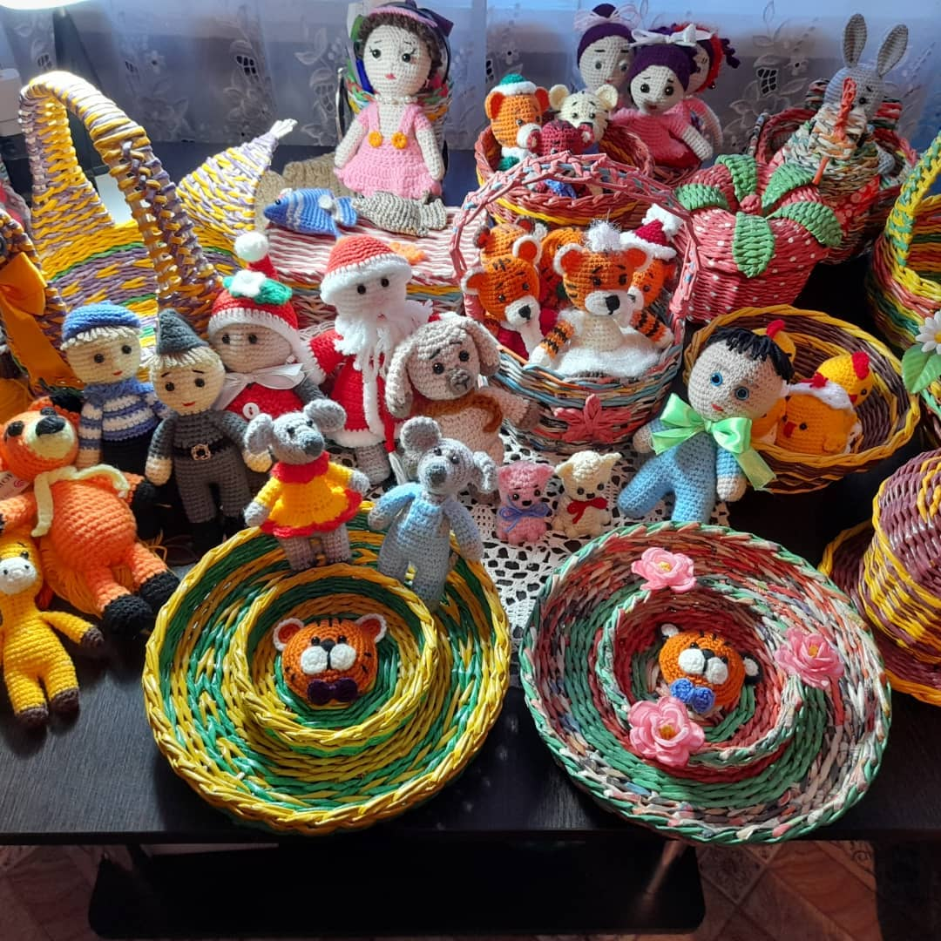

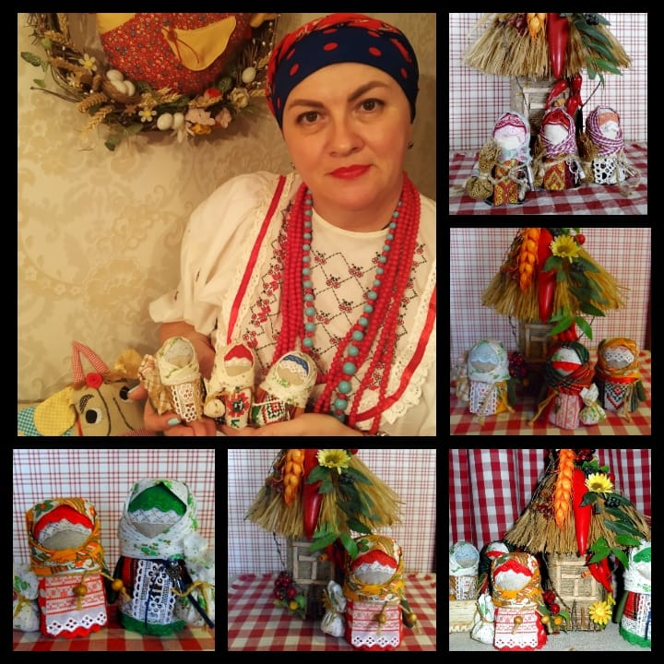

**Снежко Наталья Николаевна**

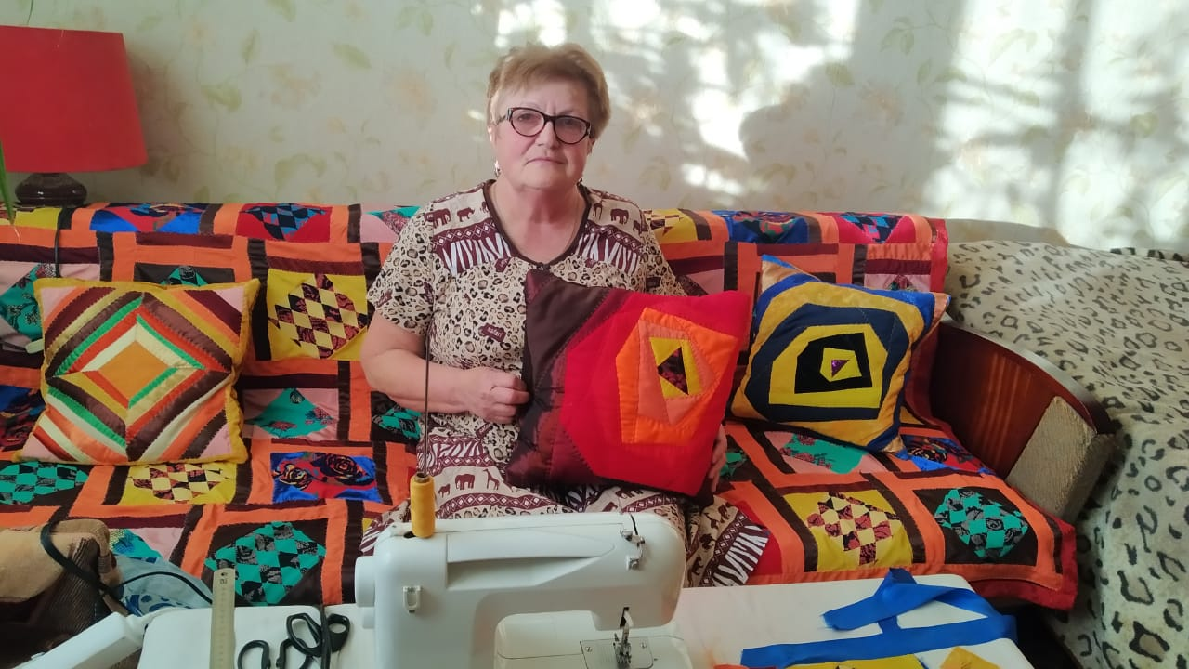

**Берзой Любовь Арсентьевна**